在我国，配电网主要指110 kV及以下系统。配电网承担着给城市里各个配电站和各类用电负荷供给电源的任务，它直接和用户相连，因此对供电可靠性影响最大。根据电力公司的统计，用户停电故障的80%以上是由电力系统中的配电环节引起的。因而，对配电系统进行可靠性评估，提高配电系统的可靠性水平有着十分重要的意义。

传统的配电网可靠性评估技术主要基于故障结果分析法（FMEA）。FMEA系统地归纳细节，在一个部件元件的基础上，找出所有可能的故障模式，并确定其对系统造成的影响。利用FMEA时需要进行大量的分析，因此很难直接利用FMEA评估一个复杂的辐射型配电系统。

基于最小路的配电系统可靠性评估算法考虑了分支线保护、隔离开关、分段断路器的影响，能够处理有无备用电源和有无备用变压器的情况，可以为不同接线方式的配电系统提供可靠性计算方法，故本研究采用最小路算法。

1配电网主要可靠性指标

反映各负荷点可靠性的指标有：负荷点故障停运率λ(次/a)；负荷点的年平均停运时间U(h/a);负荷点每次故障平均停运持续时间r(h/次)。

对N个串联可修复元件，计算时采用以下公式：

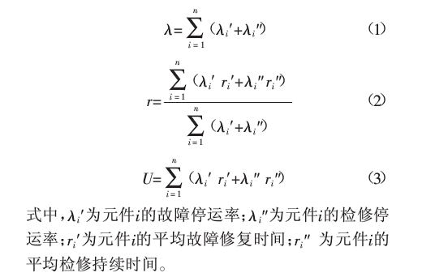

对2个并联可修复元件，采用以下公式计算：



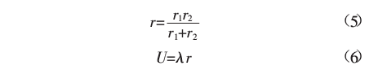

对系统的可靠性评估指标采用IEEE所提出的6个标准指标：系统平均停电频率指标SAIFI;系统平均停电持续时间SAIDI;用户平均停电持续时间CAIDI;平均供电可靠率ASAI;平均供电不可靠率ASUI;系统平均缺电指标AENS。

2最小路法可靠性评估

2.1最小路法原理

配电系统在实际运行中多采用开环运行、辐射状供电方式，在可靠性评估时，应以此作为典型方式加以研究。在实际的工程应用中，由于网络结构及系统装配的不同，系统中各个元件参与计算的方式也不同，这就为可靠性评估带来了一定的困难。本文结合系统的实际配置，提出了一种基于最小路的快速评估方法。下面用一个简单的辐射型系统见(见图1)介绍基于最小路的可靠性评估算法原理。

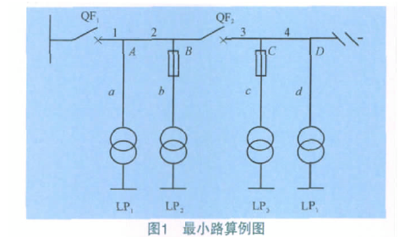

先求取每个负荷点到电源点的最小路，这样个系统的元件便可分为最小路上的元件和非最小上的元件2类。例如,图1中对于负荷点2，它到电源的最小路由主馈线1、2和分支线b组成，这些线路的元件为最小路上的元件，其他元件为非最小路的元件。对于最小路上元件处理原则如下:

1）如果系统无备用电源，那么最小路上的每个元件发生故障或检修，均会引起负荷点的停运。参与计算的是元件停运率和停运时间U=如图1所示，负荷2最小路上的主馈线1、2和分支线b上的元件停运都会引起负荷点2的停运。

2) 如果系统有备用电源，而且主馈线上装有分段装置（隔离开关、负荷开关或分段断路器），那么分段装置前的元件发生故障引起后段负荷点停运时间仅为max{},其中为分段装置的操作时间，为备用电源的倒闸操作时间;而且认为前段元件的检修不会引起后段负荷点的停运。以图1为例，主馈线1故障，负荷点2的停运时间仅为max{}，如果主馈线1检修，则负荷点2不受影响。除此之外，最小路的元件停运，均会引起负荷点的停运。参与计算的为元件停运率和停运时间，即主馈线2、分支线b上元件的停运都会造成负荷点2的停运。

对于非最小路上的元件,先根椐系统的结构,将其对负荷点可靠性指标的影响折算到相应的最小路节点上,然后按上述方法处理即可。如图1所示,对于负荷点2,分支线a的影响可以折算到节点A上,主馈线3、4和分支线c、d的影响折算到节点B上,这样非最小路上元件的影响便转化为最小路上的节点A、B的等效可靠性指标,此时按照上面所讲的原则对A、B进行处理即可。对于非最小路上的元件，根据系统的结构可分为以下几种情况处理。

对于分支线，如果其首端装有熔断器等分支线保护，那么分支线上的元件发生故障，熔断器熔断，故障不影响其他支线。如图1中分支线c故障，不影响负荷2和其他负荷的运行。  
 如果没有熔断器等分支线保护，则先求每个非最小路元件到电源的最短通路，并且找到通路上从元件出发的第一个开关或分段断路器，再判断开关或分段断路器是否位于负荷节点的最小路上。

如果通路上第一个开关或分段断路器不在负荷点的最小路上，则非最小路元件发生故障所引起的负荷点停运时间为开关或分段断路器的操作时间并且检修不会引起前段负荷点的停运。以图1为例如主馈线3、4上元件故障，由于其到电源通路上的第一个开关或断路器 QF2不在负荷点2的最小路上，则它们引起负荷2的停运时间仅为分段断路器的操作时间， 并且检修时负荷2不停运。

如果通路上第一个开关或分段断路器在负荷点的最小路上，则开 关不起作用，元件发生故障所引起的负荷点停运时间为元件停电时间。如图1中馈线a发生故障，由于其到电源的通路上的第一个隔离器件为QF1，并且在负荷点2的最小路上，则QF1不起作用，馈线a故障或检修引起负荷2的停运时间就是馈线a的停运时间。

因为在计算过程中体现了每个元件对负荷点可靠性指标的贡献，可以根据这些信息找出系统的薄弱环节，并为改善措施的设计提供重要的信息参考。

2.2最小路算法的计算机程序实现

利用最小路算法来解决可靠性问题，就必须求取网络的最小路径，本文采用的是Dijkstra(迪科斯彻)算法，见图2。Dijkstra算法的基本原理是每次新扩展一个距离最短的点，更新与其相邻的点的距离，从而求出起始点到目标点的最短距离。这个算法是通过为每个顶点v保留目前为止所找到的从s到v的最短路径来工作的。初始时，源点s的路径长度值被赋为0（d[s]=0），同时把所有其他顶点的路径长度设为无穷大，即表示我们不知道任何通向这些顶点的路径（对于V中所有顶点除s外d[v]=∞）。当算法结束时，d[v]中储存的便是从s到v的最短路径，如果路径不存在的话是无穷大。Dijstra算法的基础操作是边的拓展：如果存在一条从u到v的边，那么从s到u的最短路径可以通过将边(u,v)添加到尾部来拓展一条从s到v的路径，这条路径的长度是d[u]+w(u,v)。如果这个值比目前已知的d[v]的值要小，可以用新值来替代当前d[v]中的值。拓展边的操作一直执行到所有的d[v]都代表从s到v最短路径的花费。这个算法经过组织，因而当d[u]达到它最终的值的时候，每条边(u,v)都只被拓展1次。

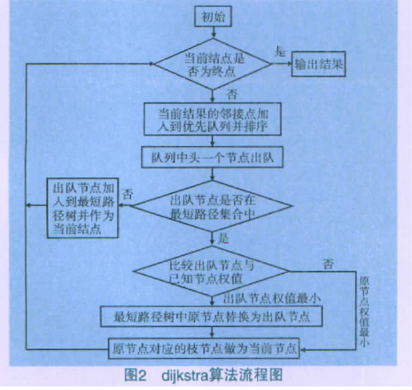

当网络的节点数n很大时,联络矩阵往往是稀疏阵,需要很大的容量去存贮及进行运算,从而需要有效地求所有最小路的计算机算法。假设S表示由n个

节点组成的有向网络（因为无向弧可以看作双向弧,所以,无向网络也可以化为有向网络），还假设节点对之间无并行的弧,程序给出了求输入、输出节点之间的所有最小路的计算机算法，见图3。

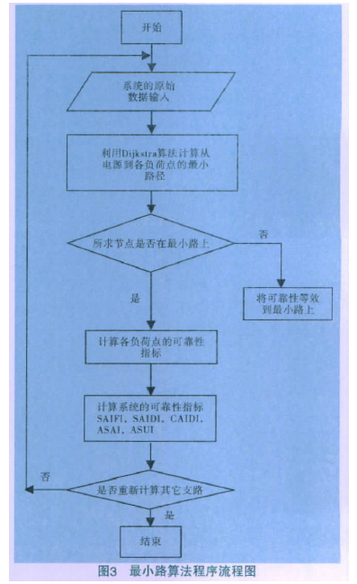

数据关系的描述

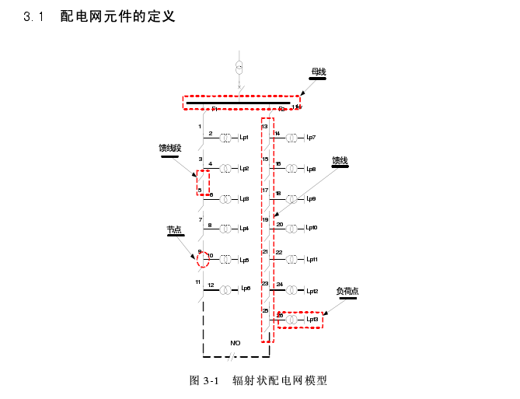

配电网大多采用辐射式的网状结构，有多条馈线组成的网络。如图3-1所示的简单馈线，包括断路器、隔离开关、熔断器、变压器以及负荷支路。为简单起见，将之简化为由节点、馈线段元件和负荷点元件三部分组成的网络。节点为馈线上负荷点的自然接入点或分叉点；馈线段为两个节点之间的馈线，包含两端节点和馈线段上的开关；负荷点连接在馈线上的节点上，包含节点、负荷支路、变压器和熔断器。《配电系统可靠性评估算法的研究.nh》

2 对复杂分支馈线运用等值法

实际的配电系统往往有比较复杂的分支馈线构成，这种结构比较复杂的配电可以利用可靠性等值的方法将其等值为辐射型配电网，从而简化计算。

先将带复杂分支馈线的配电网按前述§3.2节分层方法进行分层处理后，便可以进行等值分析。本文在将下一层各元件对上一层各负荷点的影响进行定量分析时，用替代等值法进行向上等值，而要将上一层元件对下一层的负荷点的影响进行定量分析时，用串联等值法进行向下等值。

2.1替代等值法

对图1中实线框中所示复杂分支馈线，用替代等值法的最终希望达到的效果如图1所示，即由一条简单的分支线路代替复杂分支线。以下各等值过程均遵循最小路算法的各项原则。

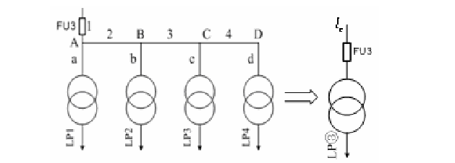

图1 替代等值

首先假想复杂分支线路与上层相连的节点处另有一条长度为1的分支线路，如图2所示节点③处的虚线k。

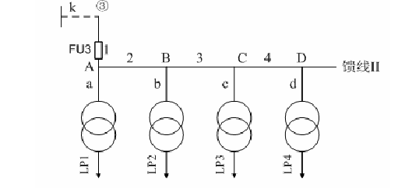

图2 假想分支线路

该虚拟分支上无任何分段装置。分别考虑该层上的分支线路a~d，馈线1~4及其上各元件故障时对该虚拟线路的影响，将结果进行累加可得到该虚拟线路的故障率λk和停运时间rk。此故障率和停运时间对上一层负荷点的影响与此层里所有元件对上一层负荷点的影响等效。也就是说虚拟线路k实现了对多分支线路层的等值替代。

等效元件对上级馈线的影响可由等效元件的故障率凡、等效元件的年故障时间U。以及等效元件的故障修复时间r，来反映。分支馈线上等效元件的故障对上级馈线的影响为：

（1）当分支馈线首端设有断路器(配套有隔离开关)，且断路器可靠断开的概率为p，时：

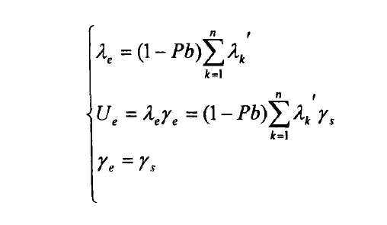

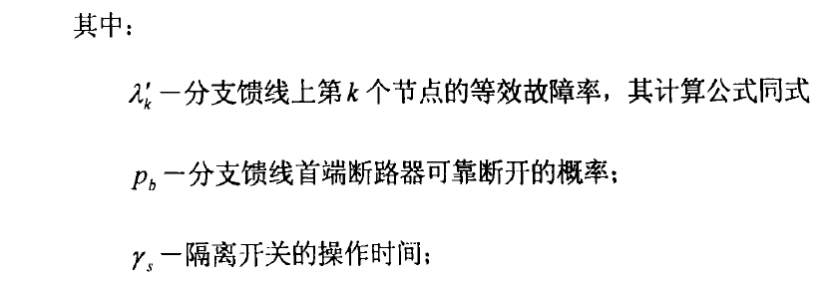

（2）当分支馈线首端不设断路器时:

此时分支馈线上的每个节点故障时都会导致上级馈线停运，因此，上级馈线中反映该分支馈线等效节点的故障率应该是分支馈线上所有节点的故障率之和，其停运时间根据分支馈线的结构而定。

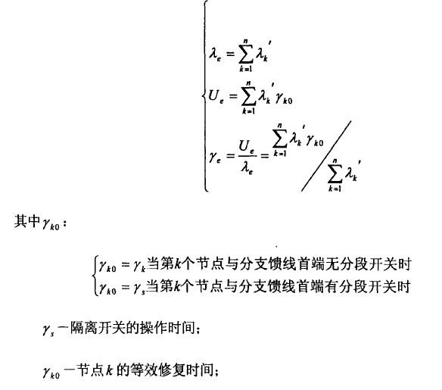

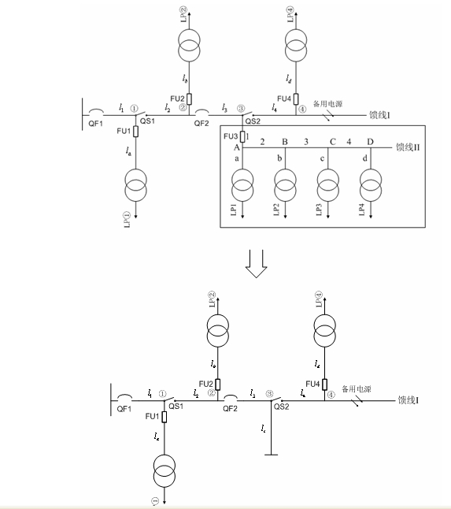

图3 用替代等值法后的网络

2.2串联等值法

替代等值法使复杂辐射网络简化成了如图3所示网络。运用此网络可求出主馈线上带的各负荷点及等值支路lc的停运率及停运时间，但对副馈线所带各负荷点的可靠性指标无法定量求出。此时可用串联等值法。用串联等值法可以定量分析上层网络各元件对下层网络各负荷点的影响。

由于lc的停运率和停运时间包括了主馈线层所有元件的影响，因此对副馈线层可将整个网络简化为如图4所示。即将上层网络等效为一条串联在与副馈线串联的长度为1且无任何分段装置的单一线路lk，lk的各可靠性参数与lc相同。在具体求取副馈线上各负荷点的指标时，将lk当作副馈线的一段按最小路原则参与计算即可。

上层馈线发生故障也会影响下层馈线的负荷点可靠性。向下等效过程中，将上级馈线对下级馈线的影响用一个串在下级馈线首端的等效节点元件来带表。

如果第j个节点对应于分支馈线，作为加在下级馈线首端所串接的节点可靠性参数，则可用以下公式来求取复杂网络上级馈线对下级馈线的影响。

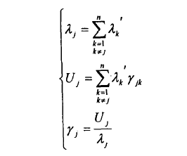

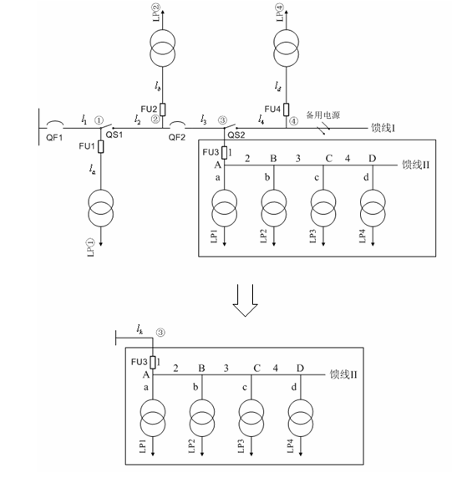

图4 串联等值法

等值法的流程图

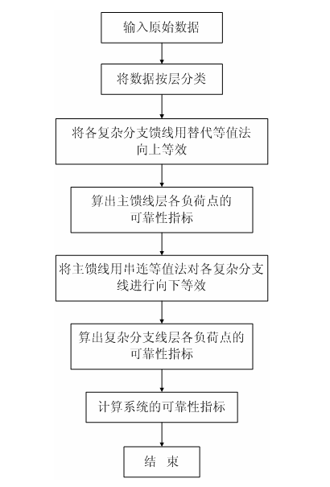

计算流程

程序在运行时，无论对哪一层进行计算，为符合数据结构设计时设想的在分析主干线故障之后于其上实现分支线影响的累加，首先考虑的是该层中支路的故障。由于若有用户变压器则变压器都是连接在支路上，因此在考虑支路故障的影响时将用户变压器元件的故障影响同时考虑进去。计算支路故障的流程图如下：

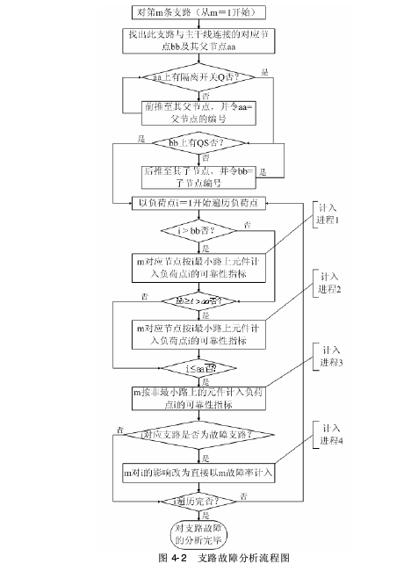

对本流程图中有几个部分需要说明：

（1）计入进程1

该进程是在负荷点i所在支路在主馈线上节点的序号大于bb时执行。根据最小路法对最小路上元件的处理原则，此处，m对应节点按最小路上元件计入负荷点i的可靠性指标具体方法如下：

要考虑熔断器的影响。对负荷点i，当m上没有熔断器时，按m的故障率embranch[m].faultrate计入i的停运率load[i].ebfaultrate；若m上装有熔断器且其熔断率为embranch[m].fuserate，那么m按下式计入负荷点i的停运率：load[i].ebfaultrate=embranch[m].faultrate×(1-embranch[m].fuserate)。

要考虑用户变压器的影响。即当m上有用户变压器，还要将变压器的影响计入i的停运率，本程序是先将变压器故障率并入支线故障率处理的。

要考虑备用电源的影响。若该主馈线上有备用电源mstype=1，i停运时间load[i].ebfaultime取bb上隔离开关动作时间node[bb].qshour和备用电源投入时间mstime中的大者；若该主馈线上没有备用电源mstype=0，load[i].ebfaultime取m的故障修复时间embranch[m].faultime或embranch[m].transrepairtime。

（2）计入进程2

该进程在负荷点i所在支路在主馈线上节点的序号大于aa小于等于bb时执行。m应算作i最小路上元件且馈线上没有分段装置的情况处理。

对i停运率的影响于进程1的计算方法一样，但在停运时间的计入方法上有区别。在此时，i的停运时间load[i].ebfaultime直接取m的修复时间embranch[m].faultime或embranch[m].tranrepairtime。

（3）计入进程3

该进程是在负荷点i所在支路在主馈线上节点的序号小于等于aa时执行。根据最小路法中对非最小路上元件的处理原则，m对负荷点i的停运率影响与进程1相同，在对i停运时间影响取aa上隔离开关QS的动作时间即load[i].ebfaultime=node[aa].qstime。

（4）计入进程4

该进程是在遍历到的负荷点i的所在支路就是故障支路时执行。此时load[i].faultrate=embranch[m].faultrate或load[i].faultrate=embranch[m].tranrate，而m的故障对负荷点i的停运时间的影响为load[i].faultime=embranch[m].repairtime或load[i].faultime=embranch[m].tranrepairtime。

**干线及干线上的元件故障**

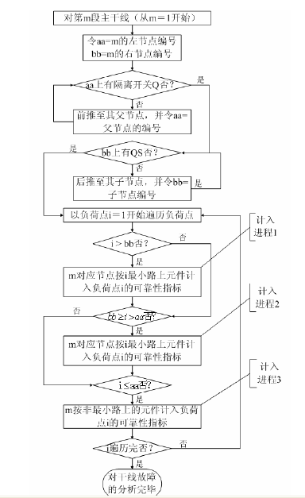

图 干线段故障分析流程图

主馈线上干线段的故障与支路故障的分析原理相同，流程也十分相似。但与支路不同，主馈线干线段可看作不与负荷点直接相连，因此不存在上一节所述的进程4的特殊情况。又由于干线段的故障不受熔断器的影响，因此每段干线的故障都会对该馈线上的负荷点产生影响，即对任一负荷点的停运率，每一干线段的故障率都会参与累加。

隔离开关可看作主馈线干线段上的一部分，因此对它的分析和干线段的分析相同，其流程图亦一样。只是在计入故障率和故障时间时，将取干线段故障率和故障时间的地方换为取隔离开关的故障率和故障时间即可。

（1）计入进程1

停运率的计算。馈线主干线第m段的故障率直接参与负荷点i的停运率累加：load[i].bfaultrate=branch[m].faultrate或load[i].bfaultrate=branch[m].qsfaultrate。

停运时间的计算。这里要考虑备用电源的影响：若mstype=1，则负荷点i停运时间load[i].bfaultime取bb上隔离开关动作时间node[bb].qshour和备用电源投入时间mstime中的大者；若该主馈线上没有备用电源mstype=0，load[i].bfaultime取m的故障修复时间branch[m].faultime或branch[m].qsrepairtime。

（2）计入进程2

停运率的计算。load[i].bfaultrate=branch[m].faultrate或load[i].bfaultrate=branch[m].qsfaultrate。

停运时间的计算。取m修复时间，load[i].bfaultime=branch[m].faultime或load[i].bfaultime=branch[m].qsrepairtime。

（3）计入进程3

停运率的计算。load[i].bfaultrate=branch[m].faultrate或load[i].bfaultrate=branch[m].qsfaultrate。

停运时间的计算。取aa上QS的隔离时间load[i].bfaultime=node[aa].qstime。

关系表



主要包括的对象有：

母线（利用原来的）及馈线的电源，母线所在变电站或者电源点。

馈线（原系统的导线）关联母线或者是父馈线的节点。

节点（及分段的杆塔）节点的类型两种（分支线节点或者是负荷支路）。

馈线段（原系统的分支线）首节点 末节点 所在馈线 以及事故率 和修复时间

开关（原系统的断路器和分割开关）是否参与计算中，操作时间 故障率和回复时间

负荷支路（新添加）是否有熔断器 是否有配变（可以与台变结合）所关联的节点 用户数 倒闸时间 关联的历年数据（原系统pdrelcontent）。

界面如下图

1、创建配电线路

1.1在地理信息图上画线路和创建或者关联线路属性信息

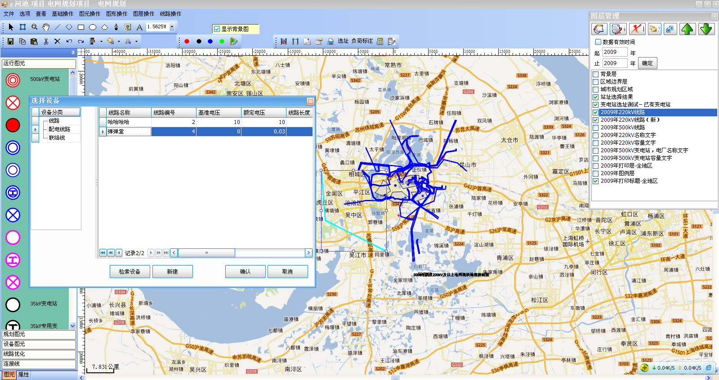

图1

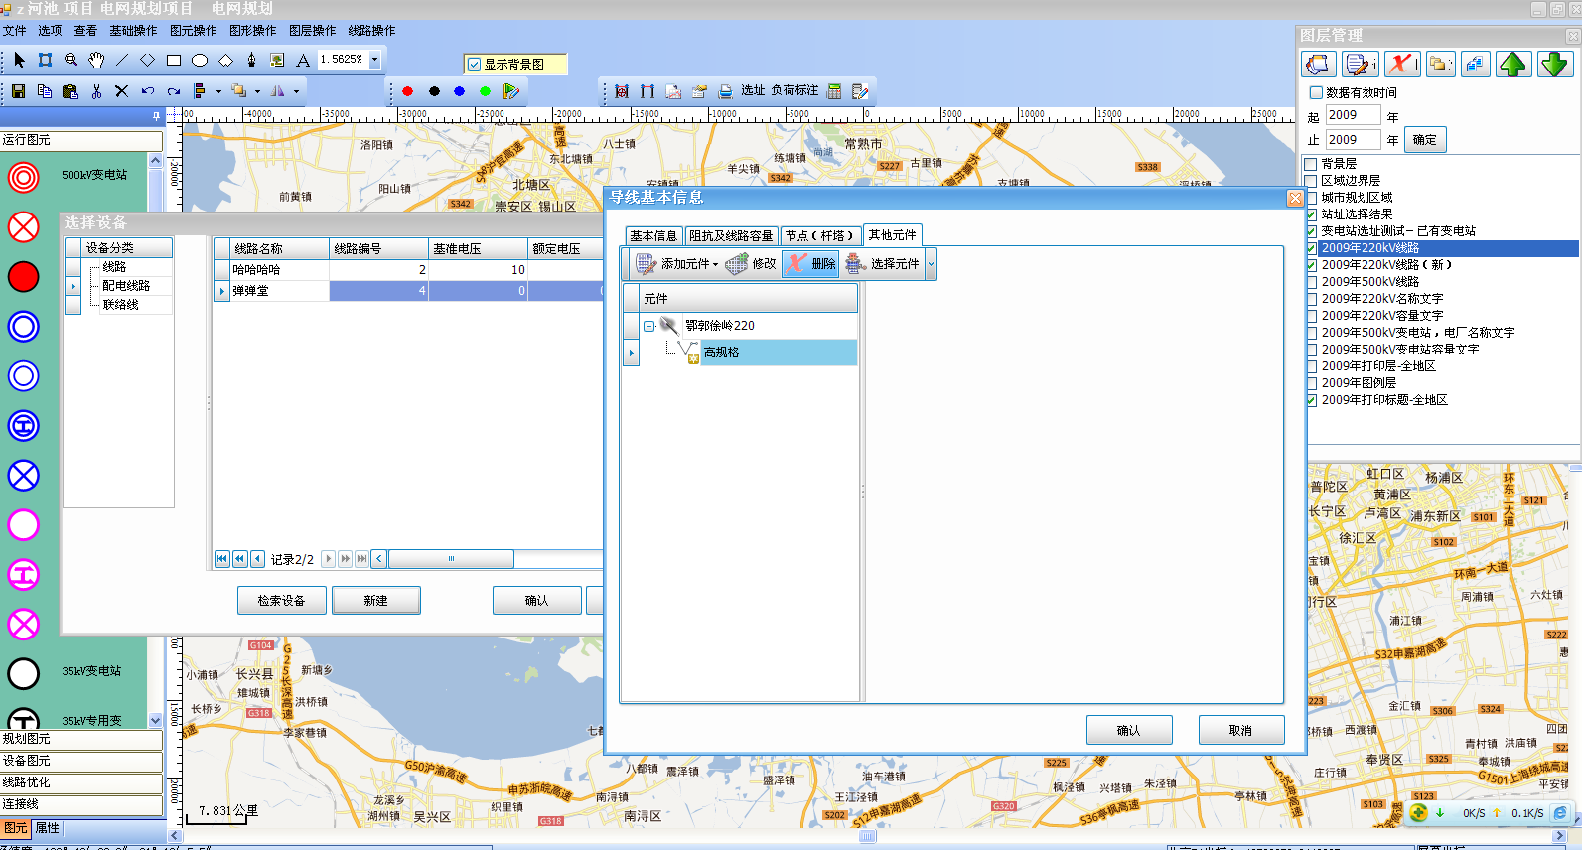

图2

1.2添加线路的其他元件

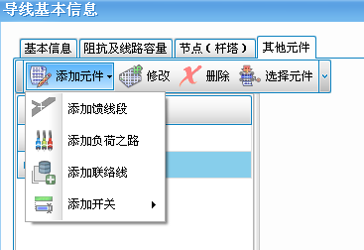

图3

2 进行可靠性分析

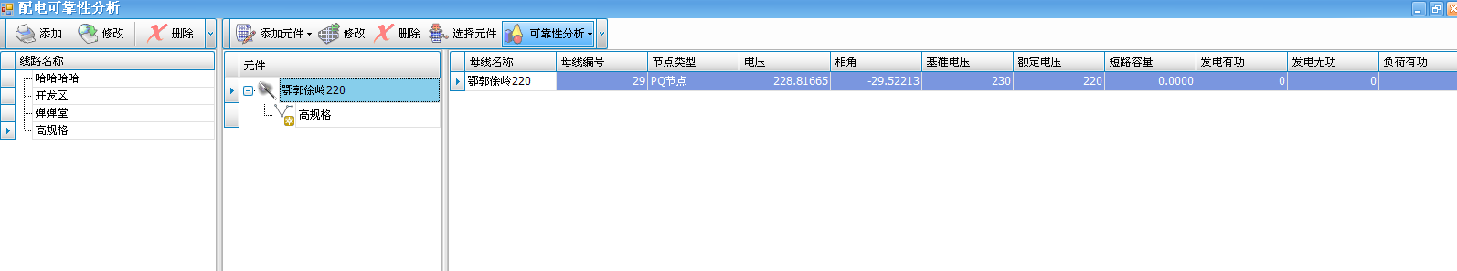

图4

2.1**历史年供电可靠性评价**

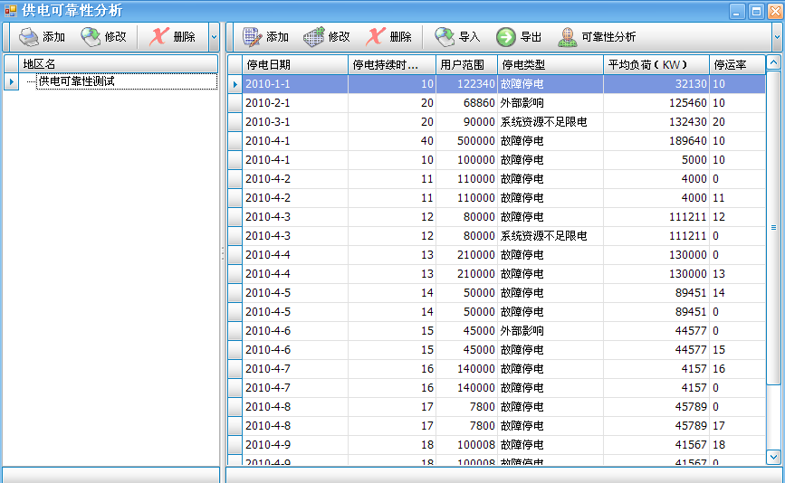

图5

2.2**基于元件组合关系的城市电网可靠性预测**



图6

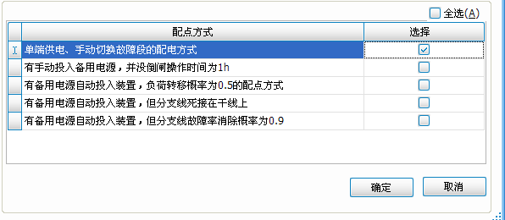

图7

分析结果

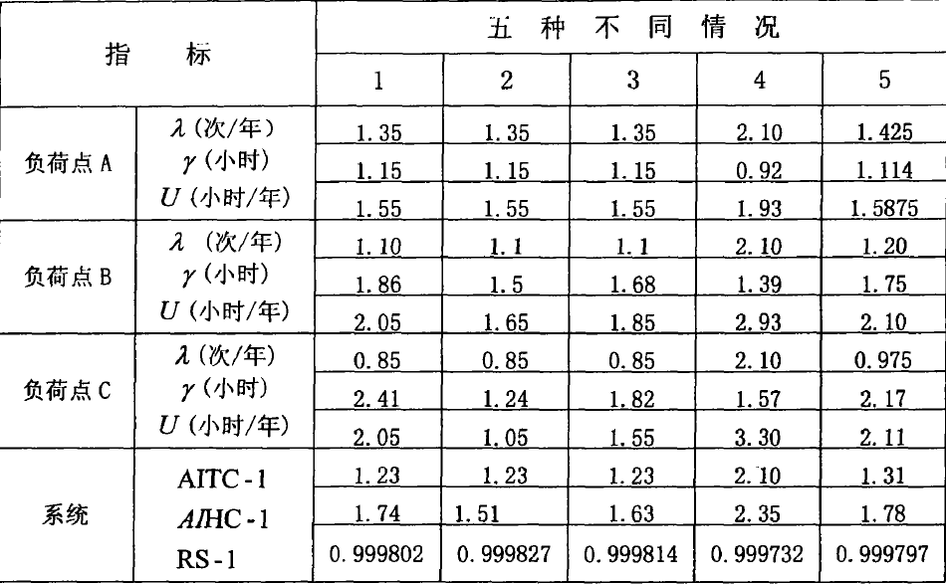

参照的论文有

配电系统可靠性评估算法的研究.kdh

大型网络所有最小路的计算机算法_系统可靠性分析讲座.caj

基于GIS的配电网可靠性评估.kdh

基于GIS的配电网信息管理系统开发及可靠性算法研究.nh

基于最小路法的配电网可靠性评估.kdh

可视化的配电网可靠性分析软件研究.kdh

配电网可靠性的评估方法及其实现.nh